DIAGRAMA DE DISTRIBUCION-SOFTWARE

DAVID BOHORQUEZ

Instructor

ESTEBAN RENE PINEDA RAMIREZ

SEBASTIAN MAURICIO CUELLAR PEREZ

BRAYAN DAVID PRADA SANCHEZ

CRISTIAN ANDRES GAMBASICA SIERRA

Alumnos

1349397

Ficha

CEET, Sena Barrio Colombia

Sede

BOGOTÁ D.C

20/03/2018

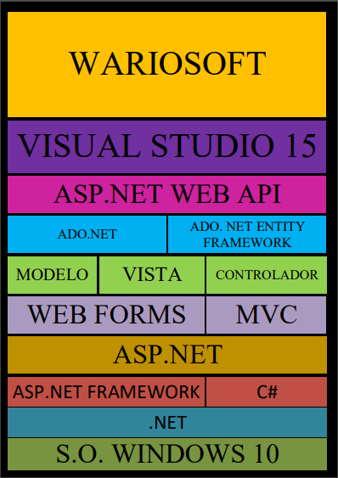

|  |
| --- |
| S.O. WINDOWS 10 |

Se utiliza el sistema operativo WINDOWS 10 para la realización del proyecto formativo.

|  |
| --- |
| .NET |

Se utiliza el Framework .NET, el cual nos ayudara al rápido desarrollo de aplicaciones web.

|  |
| --- |
| ASP.NET FRAMEWORK |

Se utiliza ASP.NET FRAMEWORK el cual es un componente de software que puede ser o es incluido en los sistemas operativos Microsoft Windows y provee soluciones pre-codificadas para requerimientos comunes de los programas y gestiona la ejecución de programas escritos específicamente para este framework.

|  |
| --- |
| C# |

Se utiliza el lenguaje de programación C# el cual es independiente en cuanto al diseño para generar programas.

|  |
| --- |
| ASP.NET |

Se utiliza ASP.NET el cual es un entorno para aplicaciones web desarrollado y comercializado por Microsoft. Es usado por programadores y diseñadores para construir sitios web dinámicos, aplicaciones web y servicios web XML, de igual manera este entorno nos ayuda a crear aplicaciones web ricas basada en Internet.

|  |
| --- |
| WEB FORMS |

Web Forms son páginas que los usuarios solicitan a través de su navegador y que forman la interfaz de usuario (UI) que da su apariencia a sus aplicaciones web. Estas páginas están escritas usando una combinación de HTML, controles de servidor y código de servidor. Cuando los usuarios solicitan una página, se compila y se ejecuta en el servidor y, a continuación, genera el código HTML que el navegador puede mostrar.

Permite crear sitios web dinámicos usando un modelo familiar de arrastrar y soltar y manejado por eventos. Una superficie de diseño y cientos de controles y componentes le permiten crear rápidamente sofisticadas y potentes interfaces de usuario con acceso a datos.

|  |
| --- |
| MVC |

Es un patrón de arquitectura de software, que separa los datos y la lógica de negocio de una aplicación de su representación y el módulo encargado de gestionar los eventos y las comunicaciones. Para ello MVC propone la construcción de tres componentes distintos que son el modelo, la vista y el controlador, es decir, por un lado define componentes para la representación de la información, y por otro lado para la interacción del usuario.

|  |
| --- |
| MODELO |

Es la representación de la información con la cual el sistema opera, por lo tanto gestiona todos los accesos a dicha información, tanto consultas como actualizaciones, implementando también los privilegios de acceso que se hayan descrito en las especificaciones de la aplicación (lógica de negocio).

|  |
| --- |
| VISTA |

Presenta el 'modelo' (información y lógica de negocio) en un formato adecuado para interactuar (usualmente la interfaz de usuario), por tanto requiere de dicho 'modelo' la información que debe representar como salida.

|  |
| --- |
| CONTROLADOR |

Responde a eventos (usualmente acciones del usuario) e invoca peticiones al 'modelo' cuando se hace alguna solicitud sobre la información (por ejemplo, editar un documento o un registro en una base de datos).

|  |
| --- |
| ADO.NET |

Es un conjunto de componentes de software que permite a los desarrolladores crear una capa de acceso a datos para acceder y manipular datos de fuentes de datos subyacentes como SQL Server, DB2, Oracle, etc.

|  |
| --- |
| ADO.NET ENTITY FRAMEWORK |

Ado.Net Entity Framework permite el acceso a bases de datos como SQL Server, Oracle, DB2, etc. y, en consecuencia, procesa y actualiza los datos contenidos en ellos en una forma ORM.

|  |
| --- |
| ASP.NET WEB API |

ASP.NET Web API actúa como un marco para crear servicios HTTP que son útiles para una amplia gama de clientes, como teléfonos móviles, iPhone, tabletas y navegadores.

|  |
| --- |
| VISUAL STUDIO 2015 |

Es un entorno de desarrollo integrado (IDE, por sus siglas en inglés) para sistemas operativos Windows. Soporta múltiples lenguajes de programación, tales como C++, C#, Visual Basic .NET, F#, Java, Python, Ruby y PHP, al igual que entornos de desarrollo web, como ASP.NET MVC, Django, etc., a lo cual hay que sumarle las nuevas capacidades online bajo Windows Azure en forma del editor Monaco.

Visual Studio permite a los desarrolladores crear sitios y aplicaciones web, así como servicios web en cualquier entorno que soporte la plataforma .NET (a partir de la versión .NET 2002). Así, se pueden crear aplicaciones que se comuniquen entre estaciones de trabajo, páginas web, dispositivos móviles, dispositivos embebidos y consolas, entre otros.

|  |
| --- |
| WARIOSOFT |

WarioSoft (Software de horario web), es un proyecto formativo del Sena el cual implementará una plataforma web de horarios; esta plataforma

Facilitará y agilizará la funcionalidad en la búsqueda de los horarios por aprendices e instructores.